2026年江西省"振兴杯"职业技能大赛
"印制电路制作工"赛项
竞赛样题（第二套）

赛位号： | ________________
竞赛时间： | 2026年6月

竞赛说明
本赛项为"印制电路制作工"职业技能竞赛，旨在考核选手在PCB设计、CAM审核、工艺文件编制及成品质量检测等方面的综合职业能力。
本赛题以国家职业技能标准《印制电路制作工》为依据，结合行业发展新技术、新工艺进行命制，涵盖模块A理论测试（理论知识，竞赛平台机考）及模块B/C/D操作技能。总时长框架4小时（240分钟）。各模块时长与评分以技术工作文件（0721定稿）及竞赛平台为准；请合理分配本模块各子任务时间。

一、竞赛内容
模块编号 | 模块名称
模块A | 理论测试
模块B | EDA工程设计
模块C | CAM审核与工艺文件编制
模块D | 成品板质量检测与缺陷分析
— | 安全操作与工艺规范

二、竞赛规则与注意事项
1.选手不得携带任何书籍、资料、存储设备及通讯工具进入赛场，已带入的应交监考人员统一保管。
2.竞赛开始前15分钟，选手进入赛场，检查赛位设备、工具及材料是否齐全，如有问题立即向监考人员报告。
3.竞赛信号发出后方可开始答题或操作；竞赛结束信号发出后应立即停止操作，按要求提交成果物。
4.选手在试卷或成果物上不得以任何方式标注姓名、单位等个人信息，违者按作弊处理。
5.选手应遵守赛场纪律，保持赛场安静，不得擅自离开赛位，如有特殊情况须经监考人员同意。
6.操作技能模块中，选手应严格遵守安全操作规程，防止设备和人身安全事故发生。
7.竞赛结束后，选手应按要求整理工位，经监考人员确认后方可离开赛场。

三、成果物提交要求
模块 | 提交内容 | 命名规则
模块B | 立创EDA工程文件+Gerber压缩包+2D预览图等（见模块B成果物表） | 赛位号_模块B（本地目录：D:\提交资料\模块B\）
模块C | 缺陷记录表+简版制程工艺卡 | 作答簿提交
模块D | 模块D检测记录表（外观/尺寸/电气/综合判定） | 作答簿提交
所有电子文件请统一提交到赛场指定U盘根目录下，文件命名中"赛位号"以实际赛位号为准。

模块A：理论测试
模块A为理论测试（机考）：试题由竞赛平台统一下发与作答。正式题型、题量与评分细则以竞赛平台及技术工作文件为准。本竞赛赛题仅对模块A作简要说明，不提供理论试题或赛题展示；操作技能赛题见模块B/C/D。

模块B：EDA工程设计
（一）模块考核点
本模块考核选手使用立创EDA专业版进行PCB布局布线设计的能力，包括设计规则设置、元件布局、信号走线、电源地处理、敷铜及Gerber导出等。
（二）模块简介
【任务背景】
某物联网设备商开发一款Wi‑Fi多功能控制节点板（工程代号PCB15）：以一颗2.4GHz无线模组（本卷器件名WM1）为无线核心，集成RS485总线、直流电机驱动、继电器输出及本地键灯人机接口，并可扩展NFC/麦克等（半成品已预置部分电路）。硬件工程师已完成板框、扩展座与部分子电路，但电源链、人机、RS485、电机与继电器等仍待补全；且无线模组WM1须选手按赛场附图自建符号与PCB封装后接入绿色高亮区。
作为PCB Layout工程师，您需要完成：自建无线模组WM1封装→按说明补全红色高亮子电路→设置设计规则→PCB布局（模组天线朝向与净空、大电流路径）→布线与敷铜→导出生产Gerber与2D预览。
【设计要求】
项目 | 要求
板层结构 | 双面板（顶层+底层），顶层走信号线为主，底层走地线和电源线
板尺寸 | 以赛场下发半成品工程文件中的板框为准（矩形板框及倒圆角以工程为准），不得自行改动板框
板材 | FR-4，板厚1.6mm，铜箔厚度1oz（35μm）
最小线宽/线距 | 信号线0.15mm（6mil）/线距0.15mm（6mil）；电源线：3V3≥0.8mm（32mil），5V≥1.0mm（40mil）
过孔规格 | 内径0.3mm（12mil），外径0.6mm（24mil）（焊盘；公差按板厂能力，全卷统一）
阻焊 | 绿色阻焊，焊盘1:1开窗
丝印 | 白色丝印，字符高度≥1.0mm（40mil），字符不允许上焊盘
表面处理 | 无铅喷锡（HASL-LF）
工艺标准 | 符合GB/T 4588-2025及板厂常规工艺能力
【提供材料】
序号 | 材料名称 | 说明
1 | 立创EDA工程文件 | 半成品（含板框/扩展座；无WM1模组封装；红区待补）
2 | 子电路功能说明 | 本卷第B-1节7块说明
3 | 无线模组封装尺寸附图 | B-0绘制依据（赛场下发，禁止按名称搜库）
4 | 立创EDA专业版软件 | 赛场已预装
（三）设计工艺要求
以下参数基于板厂常规工艺能力（FR-4双面板），设计必须满足以下要求：
板层结构 | 双面板（顶层+底层） | 2层铜
成品板厚 | 1.6mm（63mil） | 设计前提
成品铜厚 | 1oz/35μm | 设计前提
最小线宽 | 信号线0.15mm（6mil） | 电源线：3V3≥0.8mm（32mil）；5V≥1.0mm（40mil）
最小线间距 | 0.15mm（6mil） | 线与线、线与焊盘
过孔规格 | 内径0.3mm（12mil），外径0.6mm（24mil） | 常规过孔
丝印要求 | 字符高度≥1.0mm（40mil），字宽≥0.15mm（6mil） | 字符不上焊盘，位号清晰可读
参考标准 | GB/T 4588-2025+板厂常规工艺能力 | \
（四）模块任务
B-0自建无线模组封装（WM1）
本设计核心无线器件为本卷第2.4GHz Wi‑Fi模组，器件命名为WM1。赛场半成品工程库中不提供该模组封装，须自行绘制器件符号与PCB封装；封装名建议：WM1_Footprint。外形与焊盘以赛场下发的《无线模组封装尺寸附图》为准，不得凭名称到元件库检索套用。
1.器件符号设计
（1）新建器件WM1；符号须至少包含本卷用到的电气引脚：3V3、GND、PWRON（或EN）、以及与底板/扩展相关的UART或GPIO子集（网络名以半成品绿色区标签为准，如IO/TXD/RXD等）；
（2）引脚电气类型合理设置；电源与地分开；在符号上标注第1脚或关键电源脚标识。不必在符号上画出模组全部引脚名称，但不得遗漏本卷要求连接的网络。
2.PCB封装设计
（1）严格按照参考图绘制：模组外形轮廓、焊盘阵列、间距与焊盘尺寸；天线端须在丝印层明确标识（如ANT）；
（2）丝印外框清晰，第1脚或定位角加标识；禁止使用库内其它射频/Wi‑Fi模组封装顶替；禁止只画电源四焊盘的简化假封装；
（3）封装完成后导入本工程库；
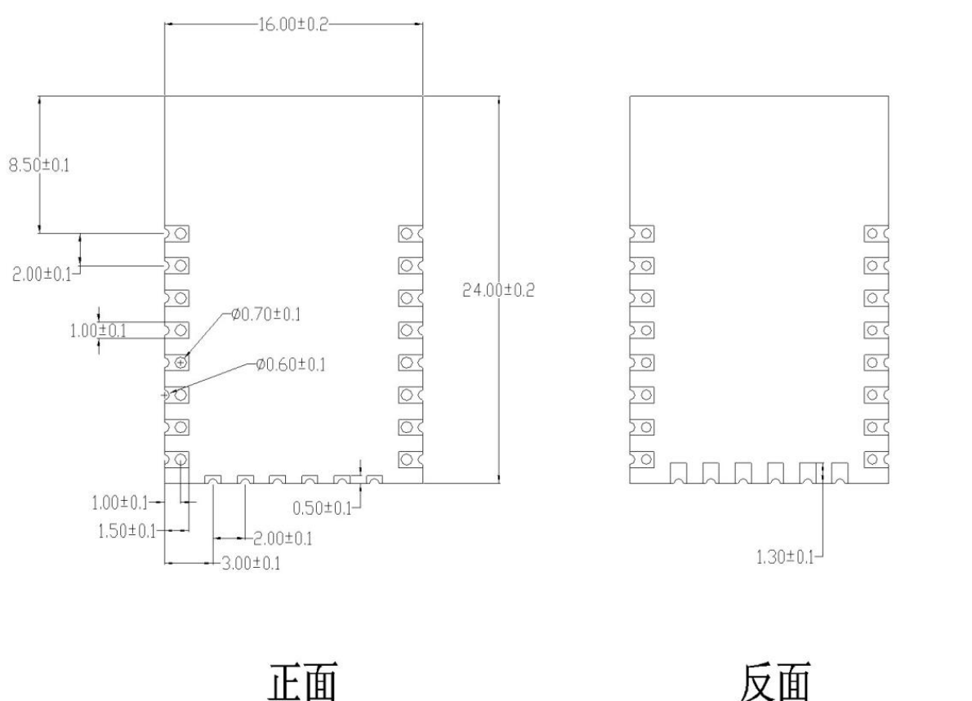
（4）将器件放置到原理图绿色高亮的「无线模组」区，按半成品网络标签完成3V3、GND、PWRON及题面要求的信号连接；布局阶段天线端朝板外并保留净空。

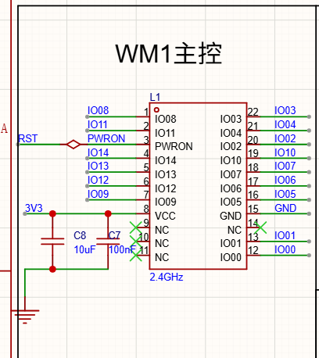
B-1原理图补全
打开赛场下发的立创EDA半成品工程，仅补全红色高亮子电路。元件型号与封装以半成品库内推荐为准，本卷不另发完整BOM。下列为功能要求，阻容取值与工程标注冲突时以工程为准。
序号 | 子电路名称 | 关键要求
1 | +5V输入保护 | F1+保护二极管→+5V
2 | LDO 3.3V | LDO1：+5V→3V3，滤波按工程
3 | 复位与按键 | RST；SW1/SW2→KEY1/KEY2
4 | LED指示 | 题面指定LED+限流
5 | RS485 | U3+CN1+R11(120Ω)
6 | 电机驱动 | U1+P1+MOTOR_*网络
7 | 继电器输出 | RLY2+P2+驱动外围
子电路功能说明（共7块）
（1）+5V输入保护：外部+5V经U5.3,U5.4自恢复保险丝F1→保护器件（肖特基D4/TVSD3等，位号以底板连接座区为准）得到节点+5V，供LDO、电机驱动与继电器线圈等。保护路径须完整。
（2）LDO稳压：采用半成品指定的3.3V LDO（位号LDO1，SOT-23-5等），+5V→3V3，供WM1、数字电路与接口芯片；输入/输出滤波电容按工程预留位号焊接网络（常见1μF组合）。
（3）复位与按键：完成RST复位电路及SW1、SW2用户键；KEY1、KEY2网络接至半成品扩展/主控侧标签；按下为低电平有效电平。本卷用户键为2只（另有拨码SW3半成品已处理，不必重画）。
（4）LED指示：按红色高亮完成电源/状态LED（如LED1、LED2等）及限流电阻；极性与限流取值按工程标注；不得占用保护二极管位号。
（5）RS485接口：补全收发器U3与端子CN1相关连接；RS485_A/B至CN1；端接电阻R11（120Ω）；收发控制与TX/RX网络按半成品标签（RS485_TX/RX等）连接完整。
（6）电机驱动：补全驱动芯片U1与输出端子P1；控制端MOTOR_INA/MOTOR_INB、输出MOTOR_OUTA/MOTOR_OUTB网络连通；供电与使能脚按半成品推荐接法，大电流路径在PCB阶段加宽。
（7）继电器输出：补全继电器RLY2、驱动三极管及续流二极管等外围，以及端子P2触点引出；控制网络RELAY与指示灯（若高亮要求）按工程连接。本卷以继电器功率输出为第7块考核，NFC/麦克/蜂鸣器半成品已预置，不要求选手补画。

B-2设计规则设置
（1）按本模块第（三）节工艺表设置DRC，mil/mm单位一致，设计规则截图B-2-1.jpg，放置到D:\提交文件\下；
（2）设置线宽规则：信号线0.15mm（6mil）；电源线分级：3V3≥0.8mm（32mil），+5V及电机电源路径≥1.0mm（40mil）（或按工程电源规则加宽）；
（3）设置过孔规则：内径0.3mm（12mil），外径0.6mm（24mil）；
（4）设置安全间距规则：线线间距、线焊盘间距、孔线间距均为0.15mm（6mil）；
（5）设置阻焊规则：焊盘1:1开窗，阻焊桥最小宽度0.1mm（4mil）。

B-3 PCB布局
将原理图更新到PCB，在半成品给定板框内完成布局（板框与倒角不得修改）。
布局要求
（1）板框以半成品为准；安装孔/螺丝孔若已有则保持；
（2）电源入口、F1、LDO集中在电源区，输入输出路径短、流向清晰；
（3）WM1放置后天线端朝板外短边；天线净空区内禁止敷铜、走线与过孔；
（4）CN1（RS485）、P1（电机）、P2（继电器）等端子靠边，便于现场接线；
（5）功能分区建议：电源区|无线模组区|总线接口区|功率驱动区（电机/继电器）|人机区|扩展座区；
（6）丝印完整；WM1天线标识可见；位号不压焊盘。

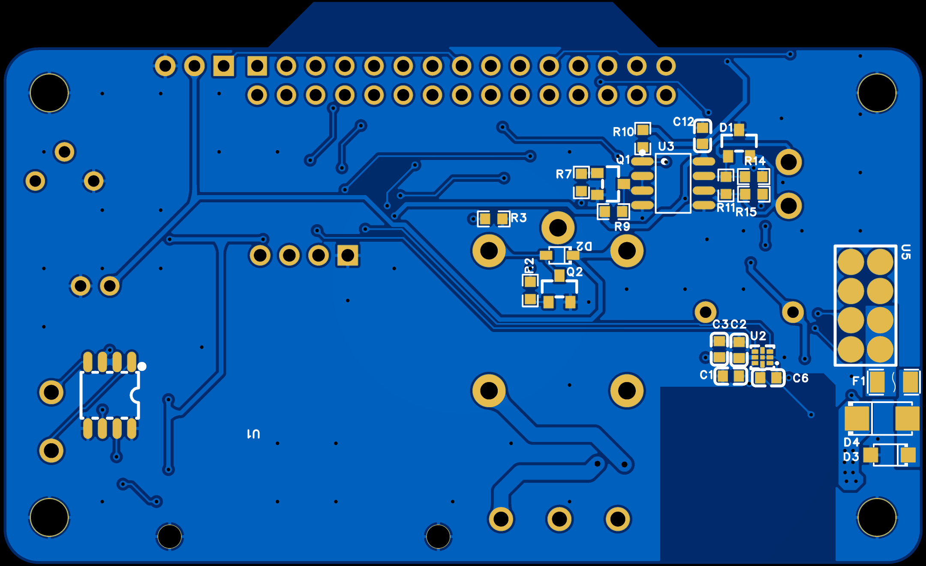
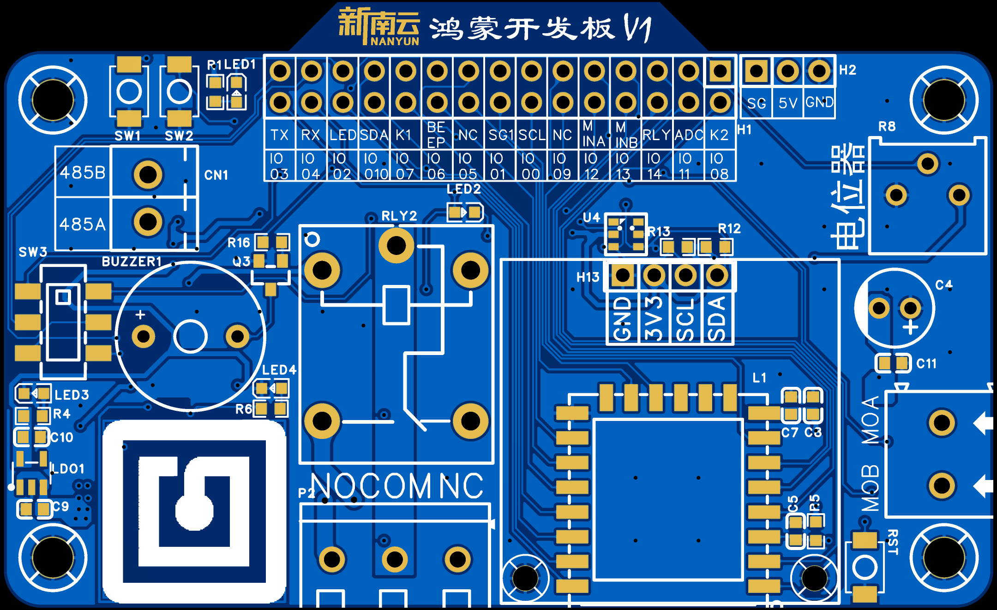
参考图：
B-4 PCB布线
（1）电源：3V3≥0.8mm，+5V与电机供电加宽；模组供电短而宽；
（2）地：GND完整，底层地平面；模组地焊盘多过孔；
（3）RS485差分尽量平行；电机大电流回路远离复位与射频；
（4）天线净空内无信号线；
（5）优先45°走线，避免90°；
（6）过孔合理，避免端子焊盘内乱孔；
（7）顶/底敷GND铜（遵守天线净空）；
（8）网络连通率100%。

B-5 DRC检查与Gerber导出
（1）DRC错误为0（警告可忽略）；
（2）导出顶/底层、顶/底阻焊、顶/底丝印、板框、钻孔等；
（3）Gerber打zip，命名见提交要求；
（4）导出顶层2D预览PNG。

B-6注意事项
序号 | 成果物名称 | 文件名
1 | 完整工程文件 | B_工位{工位号}.eprj2
2 | 自建封装库 | B0_WM1_工位{工位号}.elibz2
3 | Gerber压缩包 | B5_Gerber_工位{工位号}.zip
4 | 2D预览图（顶层） | B5_TopView_工位{工位号}.png
5 | 设计规则 | B-2-1.JPG
⚠注意：文件保存到D:\提交资料\，赛终拷贝到U盘。工位号/赛位号替换为实际赛位号；U盘包示例：赛位号_模块B。
1.合理分配时间；时长与评分以技术工作文件/竞赛平台为准；
2.及时保存；
3.命名错误影响评分；
4.禁止拷贝他人文件或使用外部存储，违者按作弊处理；
5.除WM1外，优先使用库内封装，不得擅自乱建其它封装；
6.软件或设备异常请举手示意裁判。

模块C：CAM审核与工艺文件编制
（一）模块考核点
本模块考核选手使用Gerbv进行Gerber文件DFM审核及简版制程工艺卡编制的能力。
（二）模块简介
【任务背景】
您是PCB板厂CAM工程师。客户提交了一套「Wi‑Fi多功能控制节点」的投产Gerber（与赛场EDA半成品非同一文件），准备开料。请先完成DFM审核并记录缺陷，再填写简版制程工艺卡。
同时，根据Gerber与钻孔文件实测，填写一份简版制程工艺卡（仅能量参数与文件完整性，不含板厚/铜厚等订单项）。
【提供材料】
序号 | 材料名称 | 说明
1 | Gerber文件包 | Wi-Fi多功能控制节点客户投产Gerber
2 | 板厂工艺能力参数表 | 缺陷判定依据
3 | 缺陷记录表 | 记录所在层/类型/位置/违反条款
4 | 制程工艺卡 | 能量参数与文件完整性
5 | GB/T 4588-2025标准摘要 | 参考
【工具软件】
Gerbv—Gerber文件查看与测量工具（赛场已预装）
（三）板厂工艺能力参数表
以下为板厂常规FR-4双面板工艺能力参数，缺陷判定以此为标准
类别 | 参数名称 | 工艺能力（mm/mil） | 说明
线路制作 | 最小线宽 | 0.10mm（4mil） | 1oz铜厚，信号线
 | 最小线间距 | 0.10mm（4mil） | 线与线、线与焊盘
 | 线宽公差 | ±20% | /
钻孔 | 最小机械孔径 | 0.30mm（12mil） | 双面板常规孔
 | 最小过孔焊盘外径 | 0.25mm（10mil） | 环宽单侧6mil
 | 焊盘环宽最小值 | 0.18mm（7mil） | 极限值，建议≥0.25mm（10mil）
 | 孔边到孔边最小间距 | 0.20mm（8mil）
阻焊 | 最小阻焊桥宽 | 0.10mm（4mil） | 绿油（黑色/白色需0.15mm（6mil））
 | 焊盘开窗方式 | 1:1开窗 | 焊盘与开窗等大
丝印 | 字符最小高度 | 1.0mm（40mil）
 | 字符最小线宽 | 0.15mm（6mil）
 | 字符到焊盘间距 | 0.15mm（6mil） | 不允许丝印上焊盘
外形 | 外形公差（普锣） | ±0.20mm（±8mil）
板厚 | 板厚公差 | ±10% | 板厚≥1.0mm时

模块任务
C-1 Gerber缺陷识别
使用Gerbv打开提供的Gerber文件包，对照板厂工艺能力参数表，全面检查PCB各层的设计缺陷，将发现的缺陷记录在缺陷记录表中。
检测范围
（1）线路层（顶层、底层）：线宽、线距、开路、短路、铜皮等；
（2）钻孔层：孔径、焊盘环宽、孔间距、漏钻、多钻等；
（3）阻焊层（顶层、底层）：开窗、阻焊桥、阻焊偏移等；
（4）丝印层（顶层、底层）：字符大小、上焊盘、缺失等；
（5）文件完整性：各层文件是否齐全。
缺陷分类
序号 | 缺陷类别 | 包含内容
1 | 线路缺陷 | 线宽不足、线距不足、开路、短路、孤立铜皮等
2 | 焊盘/孔缺陷 | 焊盘过小、焊环不足、孔间距过小、漏钻孔等
3 | 阻焊缺陷 | 阻焊覆盖焊盘、阻焊桥不足、开窗偏移等
4 | 丝印缺陷 | 丝印上焊盘、字符过小、丝印缺失等
5 | 外形缺陷 | 板尺寸不符、走线距板边过近等
6 | 文件缺陷 | 缺少某层文件、格式错误等
填写要求
（1）每发现一处缺陷，在记录表中填写一行；
（2）填写内容：所在层、缺陷类型、缺陷类别、位置描述；
（3）位置描述：说明缺陷大致位置；
（4）缺陷类型应具体明确
（5）缺陷类别从上述6大类中选择；

C-2制程工艺卡编制
根据Gerber与钻孔文件实测，填写简版制程工艺卡。本卡仅填写能量/能数清的参数（层数、外形、正常区最小线宽与线距、最小孔径、阻焊开窗方式、文件完整性等）；不要求填写板厚、铜厚、板材、表面处理、阻焊颜色等订单约定项。
1.填写项目
序号 | 填写项
1 | 赛位号/日期
2 | 产品名称（任务背景即可）
3 | 层数（据顶/底线路）
4 | 外形尺寸长×宽（量板框，mil或mm）
5 | 最小线宽（正常区，mil）
6 | 最小线距（正常区，mil）
7 | 最小孔径（钻孔最小工具，mil）
8 | 阻焊开窗方式（据阻焊/铜层对照）
9 | 文件完整性（齐全或缺哪一层）
10 | 备注（可选：单位/测量说明）

C-3注意事项
1.请合理分配缺陷识别和工艺卡填写的时间；时长与评分以技术工作文件/竞赛平台为准；
2.可使用Gerbv查看Gerber文件，禁止使用其他未批准工具；
3.测量时注意单位切换（mil/mm），确保读数准确；

模块D：成品板质量检测与缺陷分析
（一）考核要求
对赛场提供的双面成品PCB裸板（无元器件，已完成线路、阻焊、丝印和表面处理）完成：
1.外观缺陷检测（顶面、底面）；
2.关键尺寸与指定点线宽/线距测量；
3.指定测试点的开路、短路检测；
4.缺陷分类与质量处置结论（接收/返工/报废）及简要依据。
仅检验本模块样件；只做指定测试点的开短路；不上电；不测量Gerber。
（二）任务说明
【检验对象】
双面成品裸板1块。
外形约80 mm×60 mm，标称板厚1.6 mm；FR-4双面，绿阻焊，白丝印，无铅喷锡。
丝印含版本标识（MOD-D-S-A或MOD-D-S-B）、分区参考及测试点TP1～TP4。
【提供材料】
1.双面成品裸板样件1块；
2.《模块D检测记录表》（空白，填写后提交）。
【使用工具】
建议：游标卡尺、厚度规（或千分尺）、测量显微镜（或带刻度放大镜）、放大镜、数字万用表、照明及防静电用品等。
（三）检测依据
下列说明与表格为本模块判定与填写依据。请对照填写《模块D检测记录表》。
1.板面分区与测试点
版本以板面丝印为准（MOD-D-S-A/MOD-D-S-B）；选手《模块D检测记录表》表头仅填写赛位号。
分区网格：顶层参考A1～D4（列1～4，行A～D）。记录缺陷时填写：所在面+网格或特征名+方位。
特征区名称以板面丝印为准，例如：走线区、孔阵、阻焊对比区、丝印条、板框、测试点区。
测试点用途：
测试点 | 用途
TP1、TP2 | E01开路检测两端
TP3、TP4 | E02短路检测两端

2.尺寸基准（M01～M05）
单位：mm。M01～M04使用卡尺或厚度规；M05使用测量显微镜，只测指定点（不得与V02为同一处）。
禁止用普通卡尺测量约0.30 mm及以下小孔；禁止对全板任意扫测微距。
编号 | 项目 | 工具 | 名义值 | 允许误差
M01 | 板长L | 游标卡尺 | 80.00 | ±0.20
M02 | 板宽W | 游标卡尺 | 60.00 | ±0.20
M03 | 板厚T | 厚度规/千分尺 | 1.60 | ±0.15
M04 | 定位孔径 | 卡尺/孔规 | 3.50 | ±0.10
M05 | 指定点线宽或线距 | 测量显微镜 | 以板面指定点标识为准 | ±0.05

M05：按板面指定点标识选择测线宽或线距其一；读数一般保留到0.01 mm。
3.外观缺陷判定（V01～V05）
须检查顶面与底面。下列5类为必检内容；记录类型、位置与现象。
编号 | 类型
V01 | 顶层线路缺口
V02 | 底层线宽变窄
V03 | 孔破盘
V04 | 阻焊未开窗或开窗偏移
V05 | 丝印缺失或压焊盘

板面可能存在其他现象，是否记入由你判断；上述5类应完整检查并记录。
4.基础电气检测（E01～E02）
仅在指定测试点之间测量。使用数字万用表电阻档或通断档。
编号 | 类型 | 测试点 | 预期结果
E01 | 开路 | TP1–TP2 | 开路
E02 | 短路 | TP3–TP4 | 短路

记录：测试点、档位、电阻读数（或通断结果）、判定（开路/短路/正常）、是否与预期一致。
（四）模块任务
请完成下列任务，结果填入《模块D检测记录表》后提交。判定以本卷第（三）节为准。
D-1检验准备
1.确认板面版本丝印（MOD-D-S-A/MOD-D-S-B）与任务要求一致；记录表表头仅填赛位号；
2.确认顶面/底面方向及分区约定；
3.检查所用工具可用（卡尺对零、万用表档位等）；
4.如发现明显运输损伤，先在记录表注明。

D-2外观缺陷检测
1.检查顶面与底面；
2.完成V01～V05必检内容，对照第（三）节第3款判定；
3.每处缺陷在记录表中填写：所在面、类型、网格/特征、现象等；
4.位置描述清楚即可（例如“顶层B2/走线区/中部”），不要求坐标；
5.类型写具体名称（如“线路缺口”“孔破盘”）。

D-3尺寸与指定点测量
1.按第（三）节第2款测量M01～M05；
2.填写实测值，判定合格/不合格；
3.以mm记录。

D-4基础电气检测
1.按第（三）节第4款，在TP1～TP4完成E01、E02；
2.记录读数与判定。
D-5分类判定与提交
1.对外观缺陷分类汇总；
2.汇总尺寸、电气是否符合第（三）节要求；
3.给出质量处置结论，并写简要依据：
（1）接收：必检外观、尺寸、电气均符合本卷要求；
（2）返工：存在可返工缺陷（如丝印、部分阻焊问题），且尺寸与电气总体可接受；
（3）报废：存在严重影响使用的缺陷（如线路缺口、孔破盘），或电气结果与预期严重不符；
4.检查记录完整后提交《模块D检测记录表》。
电子提交目录示例：D:\提交资料\模块D\；命名示例：赛位号_模块D。

注意事项
1.请合理安排检查、测量、点测与填写时间。
2.只检验本模块样件；只做指定点开短路；不上电；不测量Gerber。
3.提交物为《模块D检测记录表》。
4.爱护样件与仪器；注意防静电；正确使用万用表档位。
5.成果物不得标注姓名等身份信息；设备异常请举手示意。

